1. 内容少
2. 整体格式，没有按照格式来
3. 标题正文字体有偏差
4. 图 表格 要有相应的标号
5. 符号说明，最后是以表格形式。
6. 代码不要贴图片

人才吸引力评价模型研究

摘要

随着社会经济快速发展，人才的存留越来越成为一个企业发展乃至城市发展的重要因素。为解决深圳市关于人才引进及保留的问题问题，本文由相关理论基础入手，分析各类政策及经济发展形势对人才的影响，以此为切入点建立并优化了标定模型，并且对根据未知选项进行图像重建，根据图形的展现，做出结论。 针对问题一，我们根据基础理论知识，结合几何计算，得出政策对人才吸引的影响，尝试通过函数拟合的方法求解。在表格图像中提取重要数据点，为了更好的将其分开，我们从图像处理的角度入手，通过经济学和心理学的分析，操作大致提取出重点数据，利用其信息粗略求出各政策的影响方面。再利用Hamilton原理，得出理论值与实际值相差最多的数据点的，再用剩下的数据对相差值最小的数据进行标注，证明此数据对现实实际意义重大。 针对问题二，人才的类别的分析与比较，通过对各个城市之间的数据对比，发现本城市与其他城市之间的不足和缺陷同时结合问题一所使用的数据，结合政策与实际，做出最适宜发展的政策

对于任务三，考虑到模型检验部分，我们从误差理论角度进行分析，研究标定模型的敏感性， 并尝试人为干预就业，验证模型的稳定性。在研究过程中我们发现了原定标模型在特定角度附近精度大幅下降的问题，针对该问题，尝试设计出“三角形”标定模板等若干种模板， 最终兼顾合理性及稳定性，确定“双椭圆”模板作为新标定模板，从理论上证明其稳定性 优于原模版。

关键词：人才吸引力、空岗率、企业需求量、待业人员数量

1. 模型的假设与符号说明

符号说明

K: 空岗率

T: 簇内平均待业时间

t: 真实工作时间

Q: 为竞聘者

A: 社会环境衡量参数 (K0, T0): 供求平衡点

基本假设

1. 针对短时间内的同一个社区模型，认为其社会环境系统是不变的；
2. 针对短时间内的同一个企业自行运行系统，认为其企业总数量是不变的；
3. 假设决裁者选择行为的随机性满足二重指数分布；
4. 假设不考虑政策事件等可控因素的影响；
5. 认为问题中给出的数据能客观反映现实情况，值得相信;
6. 默认求职请求都被受理；
7. 忽略行业内部不正当竞争等隐形因素对模型的影响；
8. 将企业个体视为质点，且不考虑城市分配就业等诸多因素的影响；

1.问题的提出

自改革开放以来，中国时时刻刻把科教兴国、人才强国和创新驱动发展战略摆在国家发展全局的核心位置，高度重视人才工作，提出一系列新思想、新论断、新要求。  
  综合国力竞争归根到底是人才竞争。人才优先发展的引领作用不断凸显，特别是在“一带一路”建设、“中国制造2025”、脱贫攻坚等重大国家战略中，人才“红利”不断筑牢跨越发展的基石。据统计，人力资本对经济增长贡献率已攀升至35％，人才贡献率达到32.5％。因此,要广纳人才，开发利用好国际国内两种人才资源，完善人才引进政策体系。重点引进能够突破关键技术、发展高新技术产业、带动新兴学科的战略型人才和创新创业的领军人才。要放手使用人才，在全社会营造鼓励大胆创新、勇于创新、包容创新的良好氛围，既要重视成功，更要宽容失败，为人才发挥作用、施展才华提供更加广阔的天地，让他们人尽其才、才尽其用、用有所成。如何让企业招到好员工，如何让员工找到好企业是我们需要去解决的问题  
 一边是企业高喊“招工难”，另一边是求职者发出“找工难”的感叹。这样的用工矛盾，这两年在市场上一直都存在。很多求职者已经越来越意识到技术的重要性。企业存在的这个问题，归根结底是企业对人才管理问题，技术人员是企业的核心，是能为企业直接创造效益的中坚力量，所以企业要发展就必须建立合理的人力资源管理制度留住这些人才，激励人才，使他们最大限度地发挥才能，为公司所用。市场经济的竞争最终体现在人才的角逐上。谁拥有一支高素质的人才队伍，谁就有了成功的基础。显然问题中的企业在人力资源管理和存在很大的问题：对技术人才欠缺激励，对技术人员也没有明确的管理规章等。因此，当务之急，加强人才管理是问题中的企业管理革新的重点。国家“千人[计划](http://www.5ykj.com/Article/" \t "http://www.5ykj.com/Article/xslwzhlw/_blank)”实施以来，一批批海归回到祖国，使中国的科研等领域取得了举世属目的成就。如:“潘建伟团队，使中国用了不到10年的时间，在量子通信领域，由一个不起眼的国家发展成为现在的世界劲旅，将领先于欧洲和北美。”充分肯定他们为祖国科技事业和人民健康所作出的努力。习近平提出，科技创新是提高社会生产力和综合国力的战略支撑，必须摆在发展全局的核心位置。我们要充分发挥科技资源丰富、科技人才众多的优势，建设科技创新高地，不断提高原始创新、集成创新和引进消化吸收再创新能力，促进科技和经济深度融合。因此，如何让企业招到好员工，如何让员工找到好企业是我们需要去解决的问题

2.问题的分析

2.1问题一的分析

该任务要求建立合理的指标，并分析出不同城市的发展情况对人才的吸引力的大小状况。本文基于中国国家统计局、深圳市统计局的数据，结合各大新闻报纸编辑室所报道的内容，建立了城市发展状况对人才吸引的模型，并以此为基础为深圳市的人才吸引的程度比较

衡量对人才吸引力的状况最直观的数据就是人才在该地区的分布数量以及人才的质量，衡量数量的最直观数据就是企业新就业人员数量，衡量质量的标准是以人才的学历为标准。因为人才就业率K可以对应就业完成，而人才的素质P和就业时间T作为衡量人才吸引力的大小的具体指标。通过考察全城区以及附属县城的人才的流动情况S变化关系情况。

这部分我们分为三部分进行讨论

首先，我们要确定在某一时间段内，研究深圳人才的粗略分布情况。我们在某工作日进行抽样，我们使用插值的方法在Matlab中绘制出人才数量及质量，全深圳市的采样地点人才的数量、人才的质量、人才对本市向往程度三个基本数据进行分析，对此推出结论加大营商环境改革力度若干措施对人才吸引力水平的影响通过图像的显示，为下一步打下基础。

接下来，我们要讨论时间对于人才的留住情况。由于数据量过大，且不同的数据指标取样点不是严格对应的，我们利用集簇的思想，选择了20个具有代表性的公司，并根据其职位以及薪资进行采样，推出对岗位的满意度，并做其他竞争公司的相对待遇，考察他们工作日、非工作日的工作情况，得出愿意程度kave与真是时间T的二维图像。

最后，我们引入意愿程度函数f，建立工作满意度的数学模型，并综合第二部分中的数据，利用曲线拟合工具的到深圳市的人才吸引力的模型，并将其利用与评价深圳市人才吸引力的大小程度。

2.2 问题2的分析

该问题要求分析公司对人才的留意是否大于人才跳槽的意愿。为了更客观的研究人才吸引力的模型，我们想要建立一种合适的模拟过程方案，可以体现对人才吸引力的能力程度

此时为了在大量的数据中选取合适的研究对象，在查阅资料后发现，可以通过智能城市过往研究方法网格化人才的分布，并进行近似处理。

就业难，难招工的问题的具体表现在大量企业缺少岗位人员，而大量无业待业人员没有工作，时间越长，这个现象越为的严重

在第一问的基础上，我们此时的重点是各种情况对人才的吸引力以及留住人才的可能性，相同，不一样的薪资方式会有不一样的效果。所以，我们在思考后决定，将这两个方面的用参数的形式体现在我们建立的模型中，并且，我们还提出了多种可能适合的数学模型进行研究，用以分析对人才吸引力多个方面的研究情况。

2.3 问题3的研究

该问题要求讨论如果各种情况对人才吸引力大小的影响，怎样能得到最大的人才吸引力，并论证其合理性。我们认为全文的研究范畴更为理想化，而不涉及各个公司之间的人才竞争，更偏向于待业人员的吸引力大小状况。

除此之外，我么还注意到实际情况中有跳槽、辞职等状况，故在全文的最后对几个在具体决策过 程中值得关注的方面进行了定性分析，优化理论模型，得出了公司决策的最终方案。

3.模型的建立与求解

模型建立与求解

根据题目要求，从各个较有影响力的公司获取一定的可公开的资料后，我们首先粗略的考察了在时间维度不变的情况下，深圳市的人才流动情况与人才留住意愿程度。为了进一步的在时间上讨论对人才的影响，我们选择的不同的从业时间人员进行考察变量。此时注意到人才的取样点和待遇程度是不相同的，所以我们又利用集簇的思想，将数据处理在既定的就业时间内，从而 有效规避了此问题，并且精简了数据规模，使结果更加直观，得到了就业愿意度K与真实时 间t的二维图像。最后，我们建立了供求满意度函数T = f(K)作为指标，得了人才供需关系平衡的数学模型，并 综合第二部分中的数据，利用Origin曲线拟合得到了深圳市的供需平衡模型，并将其利用于评价深圳市人才资源“供求匹配”程度。

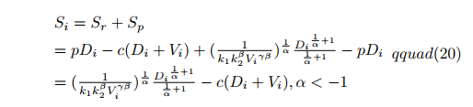

3.1人才吸引力

在得到数据的基础上，我们考察了某人对公司满意程度并设另外两个时段作为对照，引入其他例如工作环境、工作时间、同事相处情况作为考察指标。运用MATLAB仿真软件对采集数据进行处理，我们得到了若干张空间分布图。受数量限制，采样点坐标选择较为随机和松散，因此我们在MATLAB内置的griddate函数中 将method模式参数的取值定为’v4’，否则在超出数据范围或某些区域数据点较少的情况下将会得到不可导曲面。 最终结果如图所示： 根据我们收集到的数据，我们将考虑以下几个指标，包括通过在时间长时间与短时间的对比以及在级别上大型企业和中型企业的对比，可以看到大型企业和中型企业在三个指标上都有比较明显的差异，从中我们可以得到以下几个直观的信息：

1. 大型企业和中型企业相比，可以看到大型企业具有更优良的人才吸引力，并且有人才需求量大的特点。
2. 通过对曲面的观察，大型企业和中型企业无论在可以看到各个企业对技术性人才需求量是比较大的。对此我们根据对数据的分析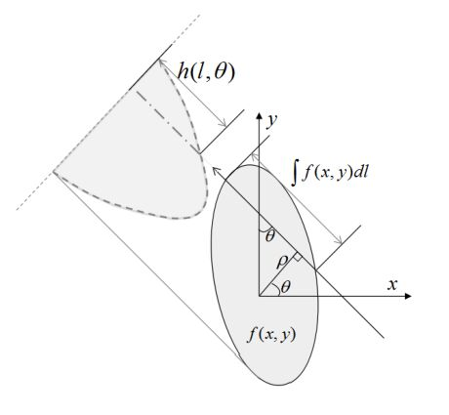提出了两点假设，首先是大型企业的人才由于家庭、习惯等种种原因，进入大型企业的需求比较高，而中型企业则是为大型企业分担一些素质相对较低的人才，；另一方面，大型企业收入普遍较高，可能更多的采取进入大型企业，所以会出现中小型企业人才短缺或者人才素质不够高的情况。

在大型企业，人才的量分布的相对比较集中，而在中小型企业，人才量量具有很明显的峰值，通过经纬度对应，人才都较相对集中于科技公司、互联网公司、生物科技公司高

科技公司，与前文观察到的结论相一致。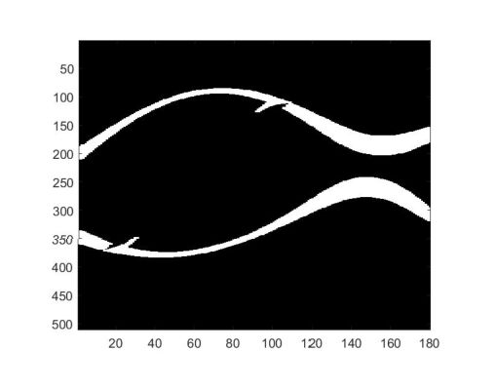

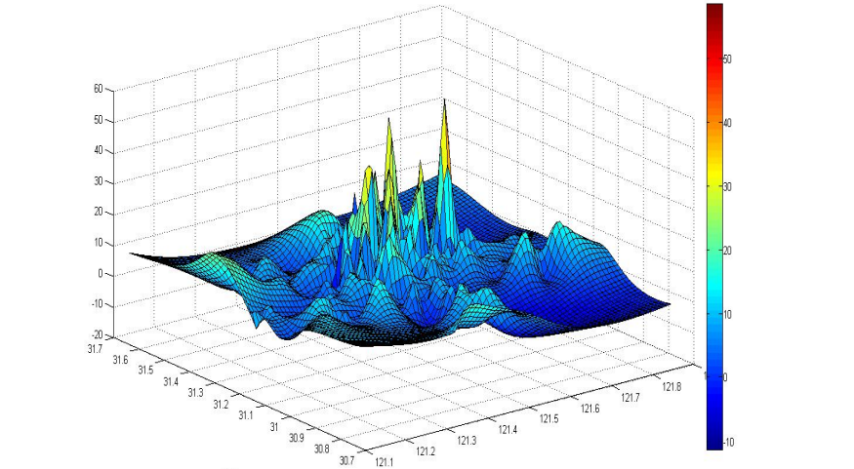

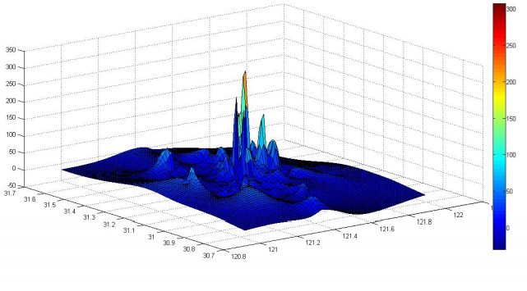深圳市人才主要聚集地显示图

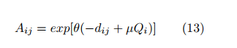

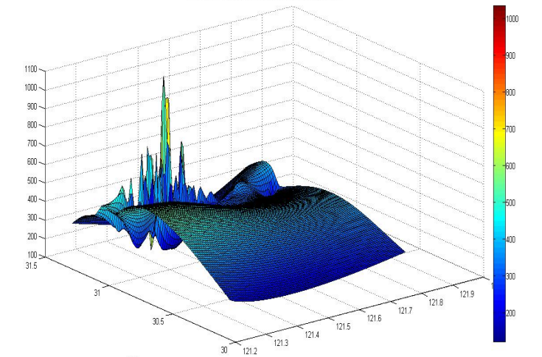

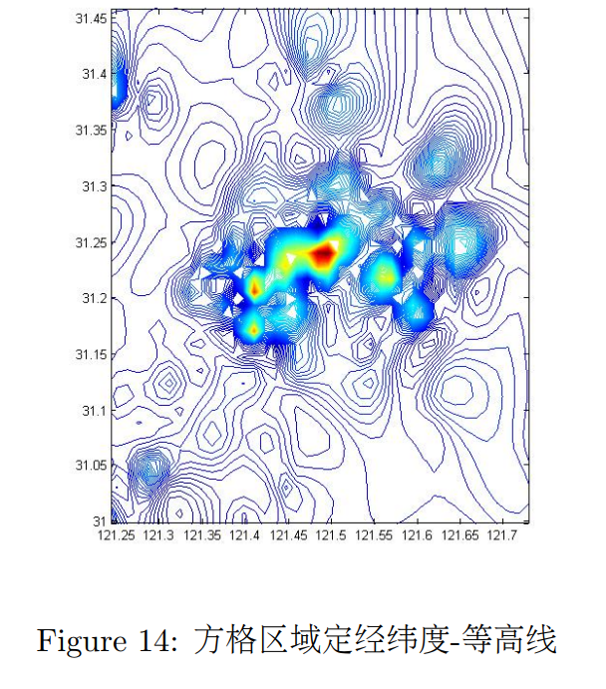

深圳市人才就业聚集地

5.1.3 建立人才吸引力指标在空间一定时的时间分布 根据从调查数据中所得到的资料，我们拟引入人才需求量因数Q作为一项指标来初步衡量供求情况，有: Q = N–D

(1) 其中：N为行为数量；D为招聘人数。 但是，仔细研究后发现，我们的采样点中，N与D是由不同的采样点得来的原始数据，由此空间上的数值大小 （x,y）会有细微差别，不能再使用线性或者v4等插值方式拟合曲面作差得Q，否则得出的参数将因为两次拟合而 偏差过大。所以，我们引入了聚簇的概念，将所有的数据点按照我们选择的20个具有代表性的高科技技术公司，根据适当的半径进行划分。其中经纬度根据利用MapGIS等地理信息系统工具获取的信息。

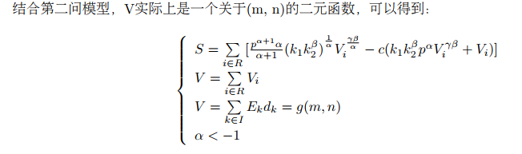

(2) 其中: K 为企业岗位；Q为竞聘者；A0 —企业特定的社会环境系统。 企业空岗率分为时间上和空间上的空岗率，时间上的空岗率是指一定时间内岗位空岗时间与总的空岗时间的比值；空间意义上的空岗率是指在一定时间内岗位空岗程度与总的空岗率比值。结合本文中所采用数据进行适当定义改写，得到：K=（总岗位需求量–空岗数）/ 总需求量。在本文中的企业的空岗率是从空间意义上讲，在一定供给水平下，当岗位需求越高，这时企业空岗率也就越 小；当岗位需求越小，这时空岗率也就会越大。 所以在集簇之后，我们选择簇内平均企业空岗率作为指标，重新处理数据，处理数据后得到17个深圳地标位 置以及城郊区域的K与真实时间t的关系： 由于数据量较大，我们最终选择高科技产院。

由K-T对折线图我们可以得到以下几个结论:

1. 同一天横向比较发现，市中心附近的空岗率整体上较城郊地区要高，并且 在工作日与休息日时有一样的趋 势，即市区的供求关系较城郊地区供求关系相对缓和。
2. 比较休息日与工作日的K分布趋势发现，在工作日的早晚高峰时间段，K均处于曲线上较低的位置；而在 休息日时，则没有类似现象。此现象符合常识规律。
3. 由于使用招聘软件的人只占一部分，所以仍然存在很严重的信息不对称，导致企业招聘资源配置不合理。

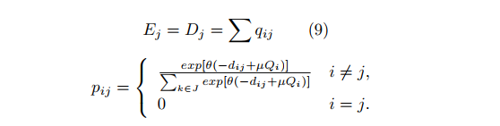

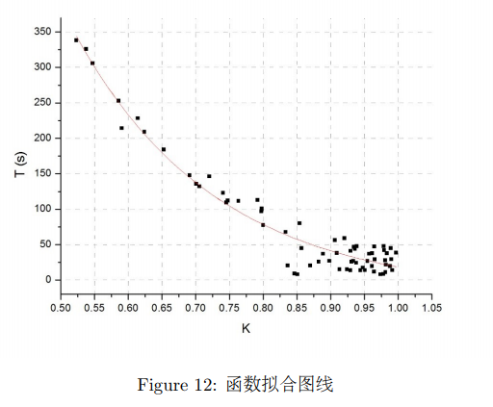

岗位空岗率理想状态

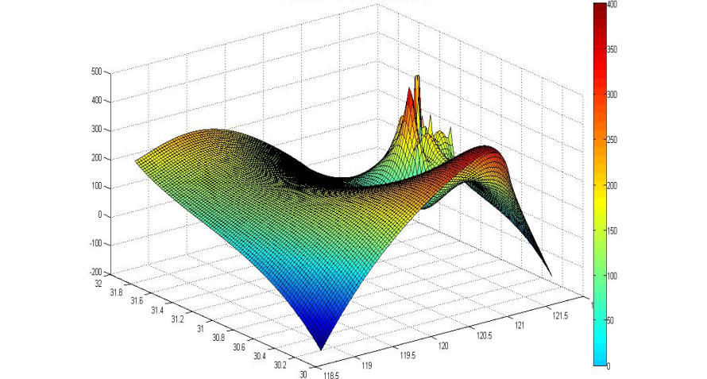

岗位空岗率实际状态

5.1.4 建立企业岗位供需平衡状态下的企业使用模型

通过前两点的分析，粗略得到供小于求的结论，但是度量标准上还是趋于朴实单一，由此，我们接下来将提出 一套较为全面的度量模式，供数据信息支持情况下使用，并将应用于深圳供求匹配程度的评价中。 模型的建立根据Morisugi提出的社会福利最大化模型，当对社会活动系统中的企业需求进行分析时,我们用需求Q来表示,因此企业岗位需求模型可表示为: Q = D(A, S) 其中:Q—企业岗位需求;D—需求函数;A—社会环境系统;S—服务水平。 因此岗位需求由社会环境系统A和服务水平S共同决定。从国内外发展的历程可以看出，当社会活动越频繁，企业对人才需求越大，因此，Q与A成正比；当社会环境系统一定的情况下，服务水平越高，企业的活动性意愿越强，因此出行需求也就越高。 当影响企业需求的城市经济发展水平、城市规模、自然地理条件、城市交通环境等外界因素一定的情况下， 企业需求主要由社会的经济状态服务水平决定。当企业可接受的人才等待时间越短，则企业对人才供给水平要求越高；反之，要求越低。 所以进一步的，我们修改了原有模型，在企业类型、领导人态度、工资薪酬以及社会经济状况一定的情况下，企业需求可表示为: Q = D(A0, T) (3) 其中：T —企业最长招聘人才时间；A0 —企业特定的社会环境系统。 带入到式（3）中，即可得到K与T关系表达式： K = J(A0, D(A0, T)) 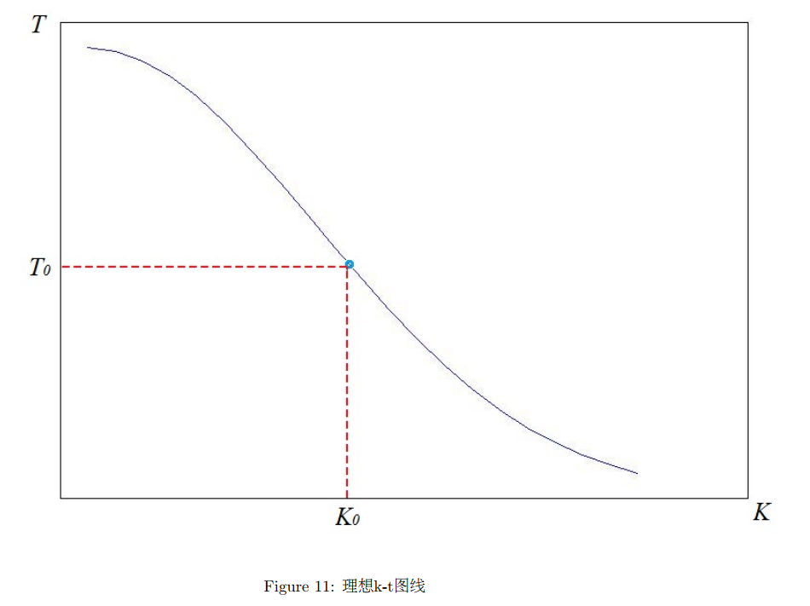(4) 在本文中探讨的都是深圳市这一固定社会环境的问题，且注意到J的反函数是存在的，故上式可重新表述为： T = J −1 (K) = f(K) (5) 表达式的意义在于： 对于深圳市，企业需求度量指标K与供应度量指标T之间存在固定关系f，由此确立了企业与社会供需平衡状态下 的企业使用模型。 通过研究企业空驶率与企业乘客最长等车时间之间的关系发现，企业空岗率越大，应聘者最长待业时间越短，当空岗率增大到一定程度后,应聘者最长待业时间时间将趋于一个最小值而不再变化；反之,企业空岗率越小,则应聘者最长待业时间越长，且当空驶率减小到一定程度后，应聘者最长等车时间将趋于一个最大值而不再变化。 故理想曲线f可以得到类似图x的关系： 图中T0为应聘者愿意最长等待时间，可反映出对企业服务满意程度，与之对应的K0则为供求平衡下的企业空岗率。 由第二问中处理后的数据，可作散点图，并导入Origin中拟合最佳曲线。 对于最佳拟合，希望能将模型误差和测量误差对曲线拟合的影响减至最小。

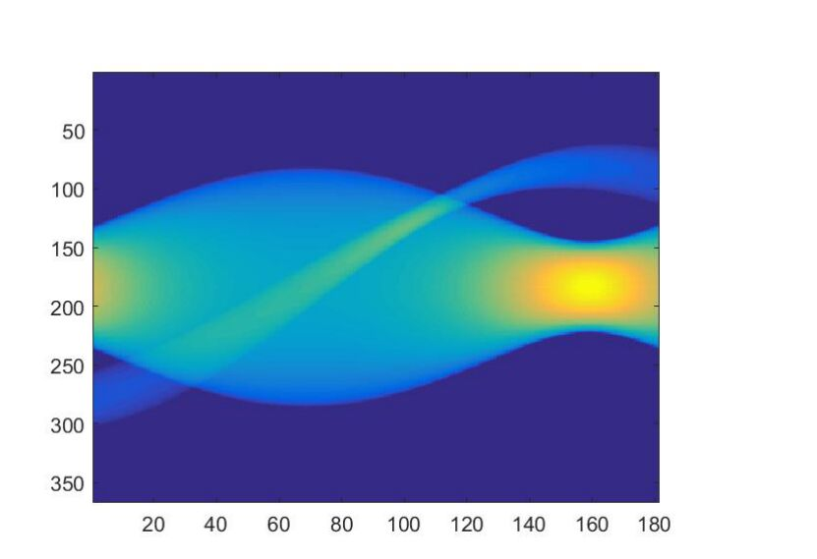

目前,使用较多的拟合函数有一阶指 数衰减函数模型和指数模型，也有学者选择Fourier对曲线进行分析。本文通过使用一阶指数衰减函数、指数拟合 以及Fourier拟合方法，最终发现一阶指数衰减函数拟合效果最佳，并得函数拟合图线，如下： 对于每一既定时空（K,T）对，均可在f空间上找到对应点，结合实际意义后得出结论：

1. 当其落在曲线下方时，表示K一定时，用户愿意最长等待时间小于平均值，此时供大于求；
2. 当其落在曲线上方时，表示K一定时，用户愿意最长等待时间大于平均值，此时供小于求；
3. 当且仅当其落在(K0,T0)时，供应于求；当其落在曲线的其他位置时仍处于供求不匹配的情况。

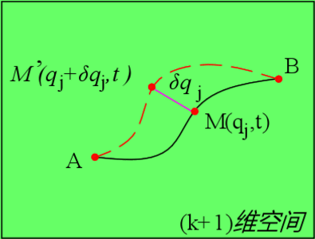

在散点图中可以看到，大部分的点落在曲线的上方，也就是供小于求的情况占大多数，数据分析的结果也与实际“招工难”的结果相符。每万人企业仅为百人左右，大城市每万人企业不宜少于200个的国家标准还有相当大的差距。绝对需求远大于绝对供给，由于招聘单位处于优势的卖方市场和国家价格管制两方面并存，导致了市场不能达到平衡点，所以会出现很严重的供不应求的情况。另一方面，由于信息不对称的关系，造成企业有效资源的大量浪费，在绝对数量远远不足的情况下，就会导致不可思议的空岗率高和招工难并存的怪现象。

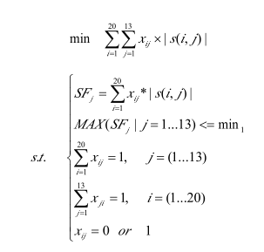

任务二

针对具体人才的具体区别，深入比较深圳与上海、北京、广州、厦门等地，深圳市的就业前景大多集中在投资高回报高技术性强的科技公司，上海市则以经济投资为主、北京市则为各种经济活动均衡发展，稍微发展带有政治经济的项目，广州市则作为中国对东南亚南亚等地的出口地进行出口贸易，厦门市则以旅游经济为主，相比之下，深圳市的发展前景最为广阔，但是根据深圳市2017年统计数据显示，深圳市本地人才数量不够，多以外地入境人才为主。因此，深圳应该加大对当地高校人才的保留程度，提高对人才的政策扶植，这样才能使人才不外流，从而为深圳市后来的发展做好基础。

任务三

针对深圳市南山区的经济技术开发区的发展特点和相关的人才政策，同时考虑到人才在各个阶段的发展需求，深圳市南山区的经济发展应以经济投资为主要发展的动力，同时辅以各种互联网技术发展，只有一个主攻方向附带四到五个辅助方向才可将经济往前发展。南山区依托腾讯、中兴等巨头企业和大疆等新兴企业的飞速发展，吸弓了一批创业者跟随。同时，政府实施“瞪羚计划”培育出一批研发能力强、成长潜力大、商业模式新、产业特色鲜明的高成长型企业，2017年实现飞荣达、麦格米特、广和通等成功上市。2017年，山区上市企业迎来“井喷式”增长，新上市企业22家，市企业总数达144家，密度居全国躯第一。南山区利好是粤港澳湾区背景下，其作为研发和总部基地的功能会进一步增强，但南山区面积狭小可开发土地有限。新黄埔区的临港CBD处于胚胎阶段，成型尚需十年，但利好是可开发土地较多，新兴产业制造研发聚集能力为广州第一，很多大型项目正待开工，比如中国电信南方创新基地、中国联通互联网创新基地，LG 8.5代平板显示，研制靶向药物的通用GE生物园，发那机器人，中以机器人园区等。依托可开发土地广以及大批待开工和储备制造研发项目

参考文献

1. 百度百科-深圳市南山区
2. 中华人民共和国国家统计局2016、2017深圳市GDP
3. 深圳市人力资源和社会保障局
4. 人民网：2017年毕业生就业区域流向：新一线城市成求职新宠
5. 深圳市南山区人民政府
6. 搜狐网：深刻理解梳理人才意识的重要性
7. 百度学术：我国二线城市人才吸引力的评价与研究
8. C课堂：“互联网+”时代的出租车资源配置——数学建模优秀论文
9. 深圳市政策——前海门户网站

附录



